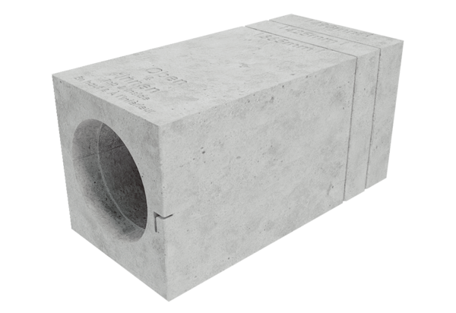Izolowany blok do muru MS 160Opakowanie jednostkowe: 1 sztukaAsortyment: K
Numer artykułu: 0058.0168Producent: MAICO

